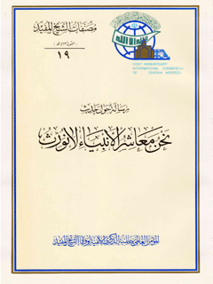

رسالة حول الحدیث نحن معاشر الأنبیاء لا نورث


ghaemiyeh.com

فهرست مطالب
هویة الکتاب 4
اشارة 4
تقديم: 6
نسخ هذه الرسالة 12
رسالة حول حديث نحن معاشر الأنبياء لا نورث 20
قول القرطبي 27
قول الفخر الرازي 28
قول العلامة الحلي 29
قول العلامة الأميني 31
قول ابن أبي الحديد 32
قول السيد شرف الدين 33

هویة الکتاب
سرشناسه : المفید، محمدبن محمد، ق‌413 - 336
عنوان و نام پديدآور : رسالة حول الحديث نحن معاشر الأنبياء لا نورث/ تالیف الإمام الشيخ المفيد محمد بن محمد بن النعمان ابن المعلم أبي عبد الله ، العكبري ، البغدادي
مشخصات نشر : [قم]: الموتمر العالمي لالفیه الشیخ المفید، 1413ق. = 1372.
مشخصات ظاهری : 30 ص.نمونه
فروست : (مصنفات الشیخ المفید19)
يادداشت : عربی
یادداشت : کتابنامه به‌صورت زیرنویس
موضوع : کلام شیعه امامیه -- قرن ق‌4
شناسه افزوده : کنگره جهانی هزاره شیخ مفید (1372: قم)
رده بندی کنگره : BP209/6/م‌7م‌6 19.ج 1372
رده بندی دیویی : 297/4172
شماره کتابشناسی ملی : م‌72-3629

اشارة
رسالة حول الحديث
نحن معاشر الأنبياء لا نورث
تأليف
الإمام الشيخ المفيد
محمد بن محمد بن النعمان ابن المعلم
أبي عبد الله ، العكبري ، البغدادي

تقديم:
لحق الرسول الأعظم صلى الله عليه وآله وسلم بالرفيق الأعلى مخلفا من الورثة بنته الوحيدة " فاطمة الزهراء " سلام الله عليها وزوجات عدة.
وكانت " فدك " مما أفاء الله به على رسوله من قرى خيبر، نحلها الرسول ابنته الزهراء، وكانت يدها على فدك يوم وفاة الرسول أبيها.
ولما استولى أبو بكر على أريكة الخلافة، ابتز " فدكا " من فاطمة عليها السلام، واستولى عليها، أيضا.
فادعت فاطمة عليها السلام على أبي بكر، وطالبت نحلة أبيها لها، و أشهدت زوجها أمير المؤمنين عليا عليه السلام، وابنيها الحسن والحسين سبطي رسول الله وسيدي شباب أهل الجنة، وأم أيمن زوجة رسول الله على أن أباها نحلها " فدكا ".
فرد أبو بكر دعواها، ورد شهاداتهم لها.
فأعادت الزهراء عليها السلام على أبي بكر دعوى ثانية، وطالبت بإرثها من أبيها رسول الله صلى الله عليه وآله وسلم، من تلك الأرض التي كانت لرسول الله بنص القرآن، لأنها مما أفاء الله على رسوله.
ورد أبو بكر دعواها هذه أيضا بحديث رواه هو وحده أن النبي صلى الله عليه وآله وسلم قال: " نحن معاشر الأنبياء لا نورث ما تركناه صدقة ".
فادعى أن النبي لم يترك ميراثا و لا تركة، وأن كل مخلفاته صدقة.
ومع أن هذا خبر واحد، لم يعرفه ولم يسمعه ولم يروه يومذاك غير أبي بكر .
ومع أن الأولى بسماعه وروايته - لو كان النبي صلى الله عليه وآله قاله - هم أهل بيته وابنته الزهراء بالأخص، لأنهم هم محل ابتلاء مؤداه، وهم بحاجة إلى معرفة حكمه، فكان على النبي أن يبلغهم به، لا أن يقوله لأبي بكر الذي لا يرث من النبي شيئا!
مع هذا فقد فرض أبو بكر رأيه على الزهراء عليها السلام وأخذ منها " فدكا " وقد احتجت الزهراء على أبي بكر في هذا الرأي المنافي لصريح القرآن حيث نص على توريث الأنبياء لورثتهم، مما يدل على اختلاق هذا الخبر الذي ينسب عدم الإرث إلى الأنبياء.
ولقد انقضى التاريخ على ظلمه وجوره، إلا أن البحوث العلمية حول هذا الخبر الواحد لم تنقض بعد:
فالمفارقة المعروفة حتى عند المبتدئين أن كلمة " صدقة " هل تقرأ بالنصب على أنها توضيح لكلمة (ما) الذي هو مفعول لقوله (لا نورث) فالمعنى: إنا لا نورث المتروكات التي كانت صدقة، فغير الصدقات مما تركه النبي صلى الله عليه وآله من ممتلكاته يكون إرثا لوارثيه.
أو هي تقرأ بالرفع على أنها خبر لكلمة (ما) فتكون جملة (ما تركناه صدقة) مستأنفة.
والرفع يناسب مذهب أبي بكر والعامة، والنصب يوافق رأي الشيعة الذين يلتزمون بأن الأنبياء حالهم كسائر الناس، في توريث ما يخلفون، إلا ما كان عندهم من الصدقات، فإنها لأصحابها من المستحقين.
وقد ذكر العلماء هذا الخلاف في إعراب " صدقة " فانظر الإلماع للقاضي عياض (ص 151).
وخصص الشيخ المفيد هذه الرسالة لذكر أدلة الشيعة الإمامية في رد هذا الخبر ورد الاستدلال به على نفي الإرث عن الأنبياء.
فذكر وجوها ومقاطع من النقض والابرام:
الأول: إن قراءة النصب توافق عموم القرآن، وقراءة الرفع تمنع من العموم فتخالف القرآن الذي جاء على العموم.
وما يوافق ظاهر القرآن أولى بالحق مما خالفه.
الثاني: اعترض العامة على النصب، بأنه لا يصح، إذ معنى الحديث على ذلك أن ما كان صدقة وتركه الميت فهو لا يورث، وهذا ليس حكما خاصا بالنبي صلى الله عليه وآله بل الخلق كلهم محكومون بذلك، فمن ترك صدقة لم تدخل في تركته ولم يرثه منه ذووه، فما فائدة الخبر؟
وأجاب الشيخ المفيد عن هذا الاعتراض بأن تخصيص الأنبياء بالذكر في الخبر ليس من أجل اختصاص الحكم بهم، بل هو حكم عام، وإنما ذكر الأنبياء هنا للتعبير عن أولوية الأنبياء بالعمل به، وأنهم ألزم الخلق به وأحق، و إن كان سائر المكلفين كذلك.
وهذا نظير قوله تعالى " إنما أنت منذر من يخشاها " مع أن النبي منذر كل الناس من يخشاها ومن لا يخشاها، ولكن بما أن من يخشاها أحق بالانذار لمكان استفادته منه، استحق ذكره لهذه الأولوية.
ثم ذكر نظائر أخر لهذه الآية، وأمثله عرفية تجري عليها.
الثالث: إن للخبر وجها آخر في التفسير: وهو أن المراد أن ما تركناه صدقة لا يصح لأولادنا، ولا يأكله أولادنا مطلقا بأي عنوان، حتى لو صاروا فقراء وصدق عليهم عنوان المستحقين للصدقات.
فيكون هذا الحكم خاصا بالأنبياء وأولادهم، بخلاف غير الأنبياء فإنهم لو تركوا الصدقات فهي - وإن كانت لا تدخل في الإرث - إلا أن أولادهم لو أصبحوا فقراء أو صدق عليهم عنوان المستحق أكلوا من الصدقات بذلك العنوان.
فمعنى (لا نورث) في الخبر، أي: لا يصير إلى ورثتنا على كل حال، و إطلاق كلمة (الإرث) ومشتقاتها بهذا المعنى أمر متعارف في اللغة، وإن لم يكن من مخلفات الميت، كما قال الله تعالى " وأورثكم أرضهم وديارهم " أي أوصلها إليكم، فإن ذلك لم يكن بالتوارث الشرعي.
الرابع: أن للخبر لفظا آخر، لم يرد فيه احتمال النصب، وهو:
" نحن معاشر الأنبياء لا نورث ما تركناه، فهو صدقة " وقد جعل بعض العامة هذا اللفظ دليلا على صحة الرفع في اللفظ السابق، وبطلان التأويل المبتنى على النصب.
لكن الشيخ المفيد رده بأن الخبر على هذا اللفظ وإن كان لا يحتمل النصب، بل بالرفع فقط، إلا أن له معنى محتملا لا يوافق تأويل العامة، وهو: أن الذي تركناه من أموالنا وحقوقنا على الآخرين، التي أسقطناها عن ذممهم و
تصدقنا بها عليهم، فلم نطالب بها في حياتنا، ولم نستنجزه قبل مماتنا، فهي صدقة على من هي في يده بعد موتنا، ولا تدخل في مخلفاتنا ولا ما نورثه لوارثينا، فليست من تركتنا، وليس لورثتنا أن يأخذوه.
وهذا المعنى موافق لعموم القرآن وظاهر السنة، بخلاف المعنى الذي يريده العامة من أن الأنبياء لا إرث لهم مطلقا فهو مخالف لظاهر الآيات القرآنية الدالة على توريث الأنبياء.
وحمل السنة على وفاق القرآن أولى.
والملاحظ:
أن الشيخ المفيد تصدى لهذا الخبر من جهة تحليله، والرد عليه بإيراد المحتملات.
و لكنه لم يتعرض للنقض عليه بما ورد من الآيات القرآنية والسنة القطعية الدالة على بطلان مضمونه.
وكذلك لم يتعرض للرد عليه سنديا، حيث أنه لم يثبت من غير طريق أبي بكر الذي هو طرف في تلك الدعوى وللبحث في ذلك مجال تكفلت به المطولات.
والله ولي التوفيق.
وكتب
السيد محمد رضا الحسيني
الج-لالي

نسخ هذه الرسالة
نسخ هذه الرسالة التي كانت لدينا عند التحقيق.
1 - نسخة مكتبة آية الله المرعشي بقم ورمزها " آ ".
2 - نسخة أخرى لتلك المكتبة ورمزها " ج ".
3 - نسخة مكتبة المجلس الشورى الإسلامي ورمزها " ب ".
4 - نسخة مصححة لمؤسسة النشر الإسلامي التابعة لجماعة المدرسين بقم.
5 - مطبوعة نجف.
وإليكم مصورة بعض هذه النسخ:

الصورة
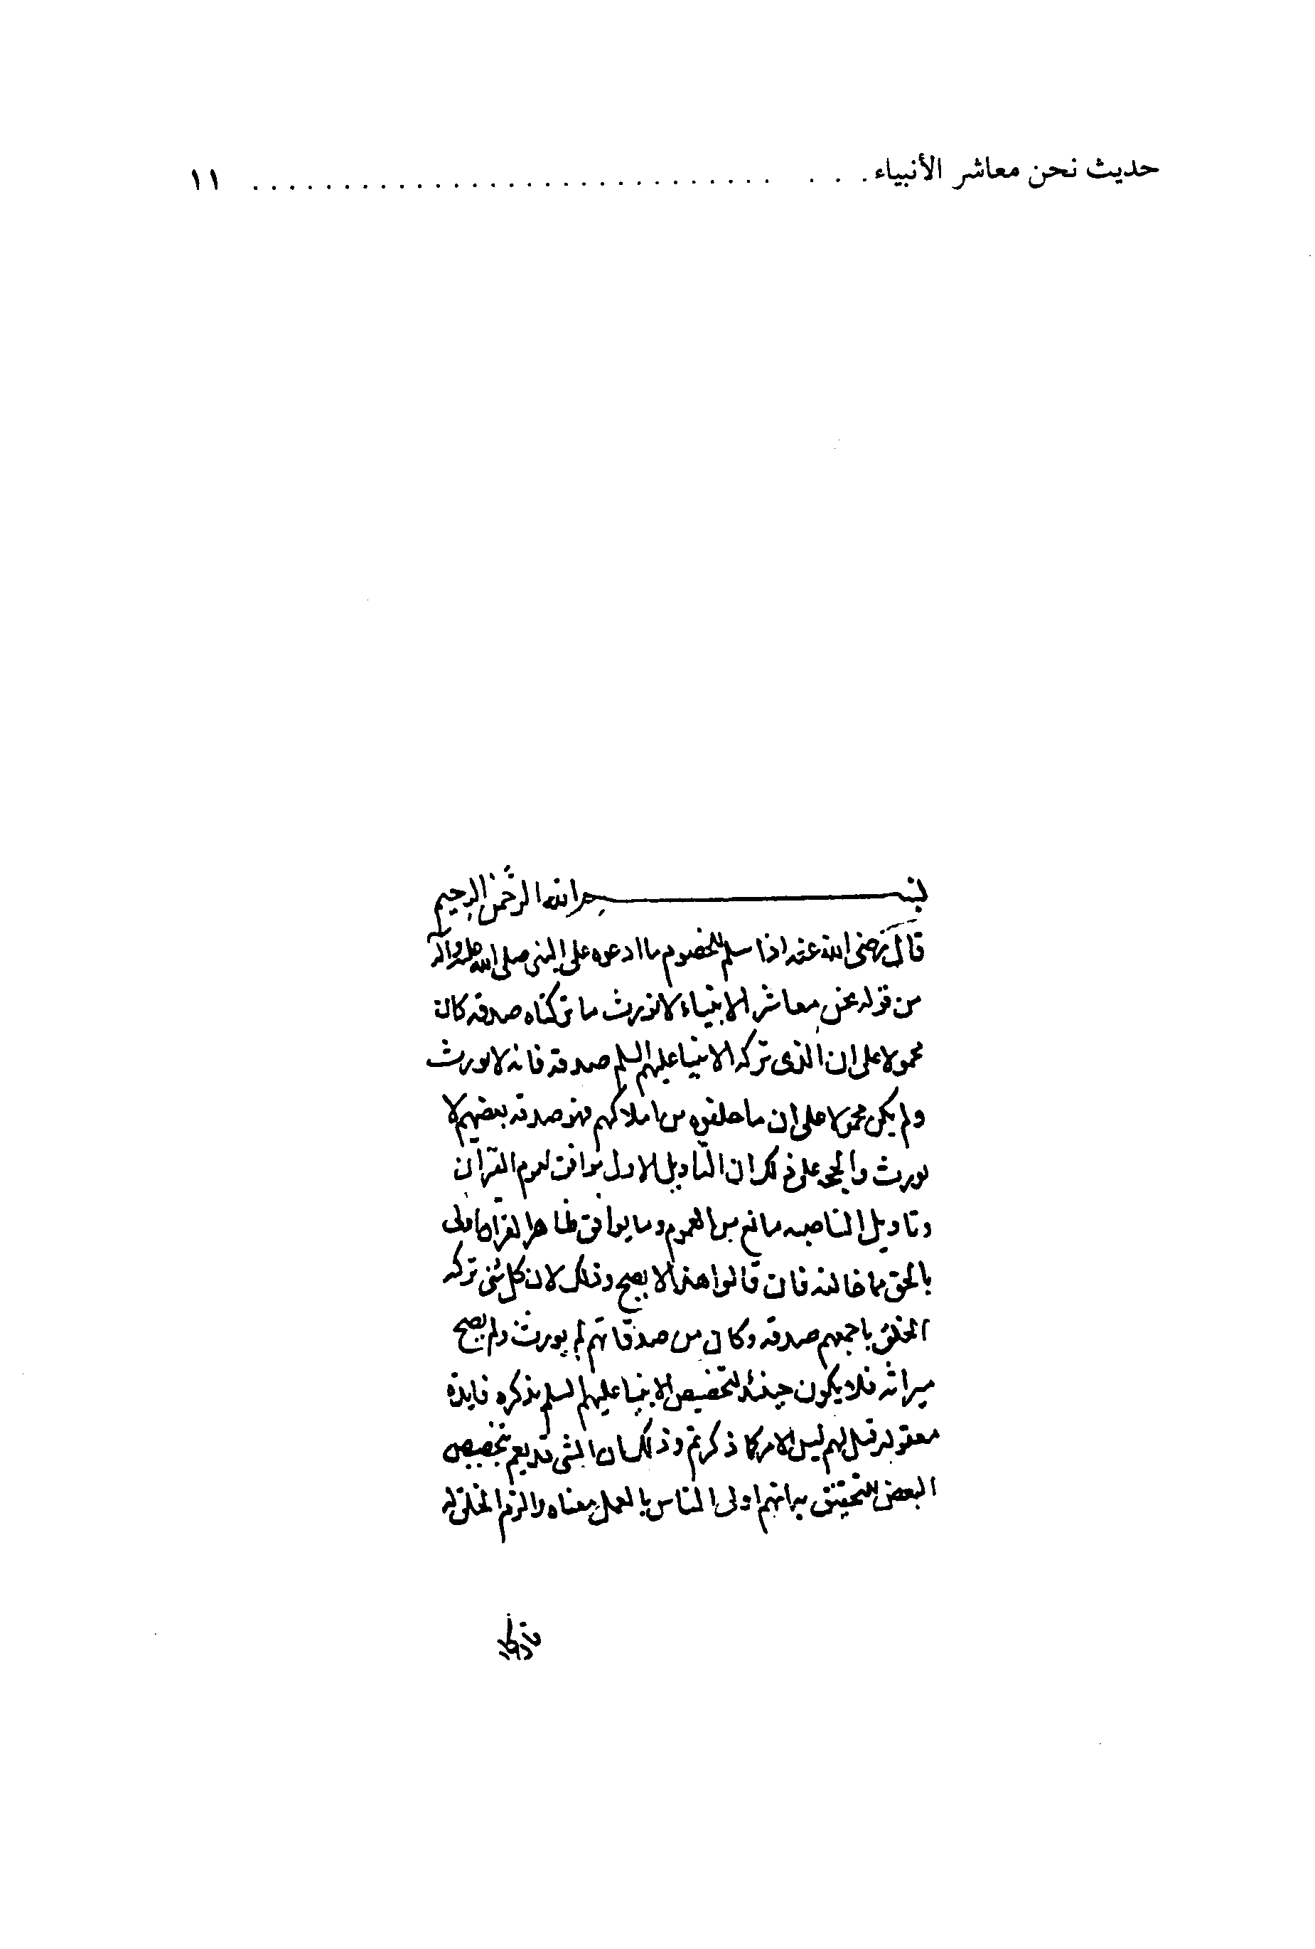
الصورة
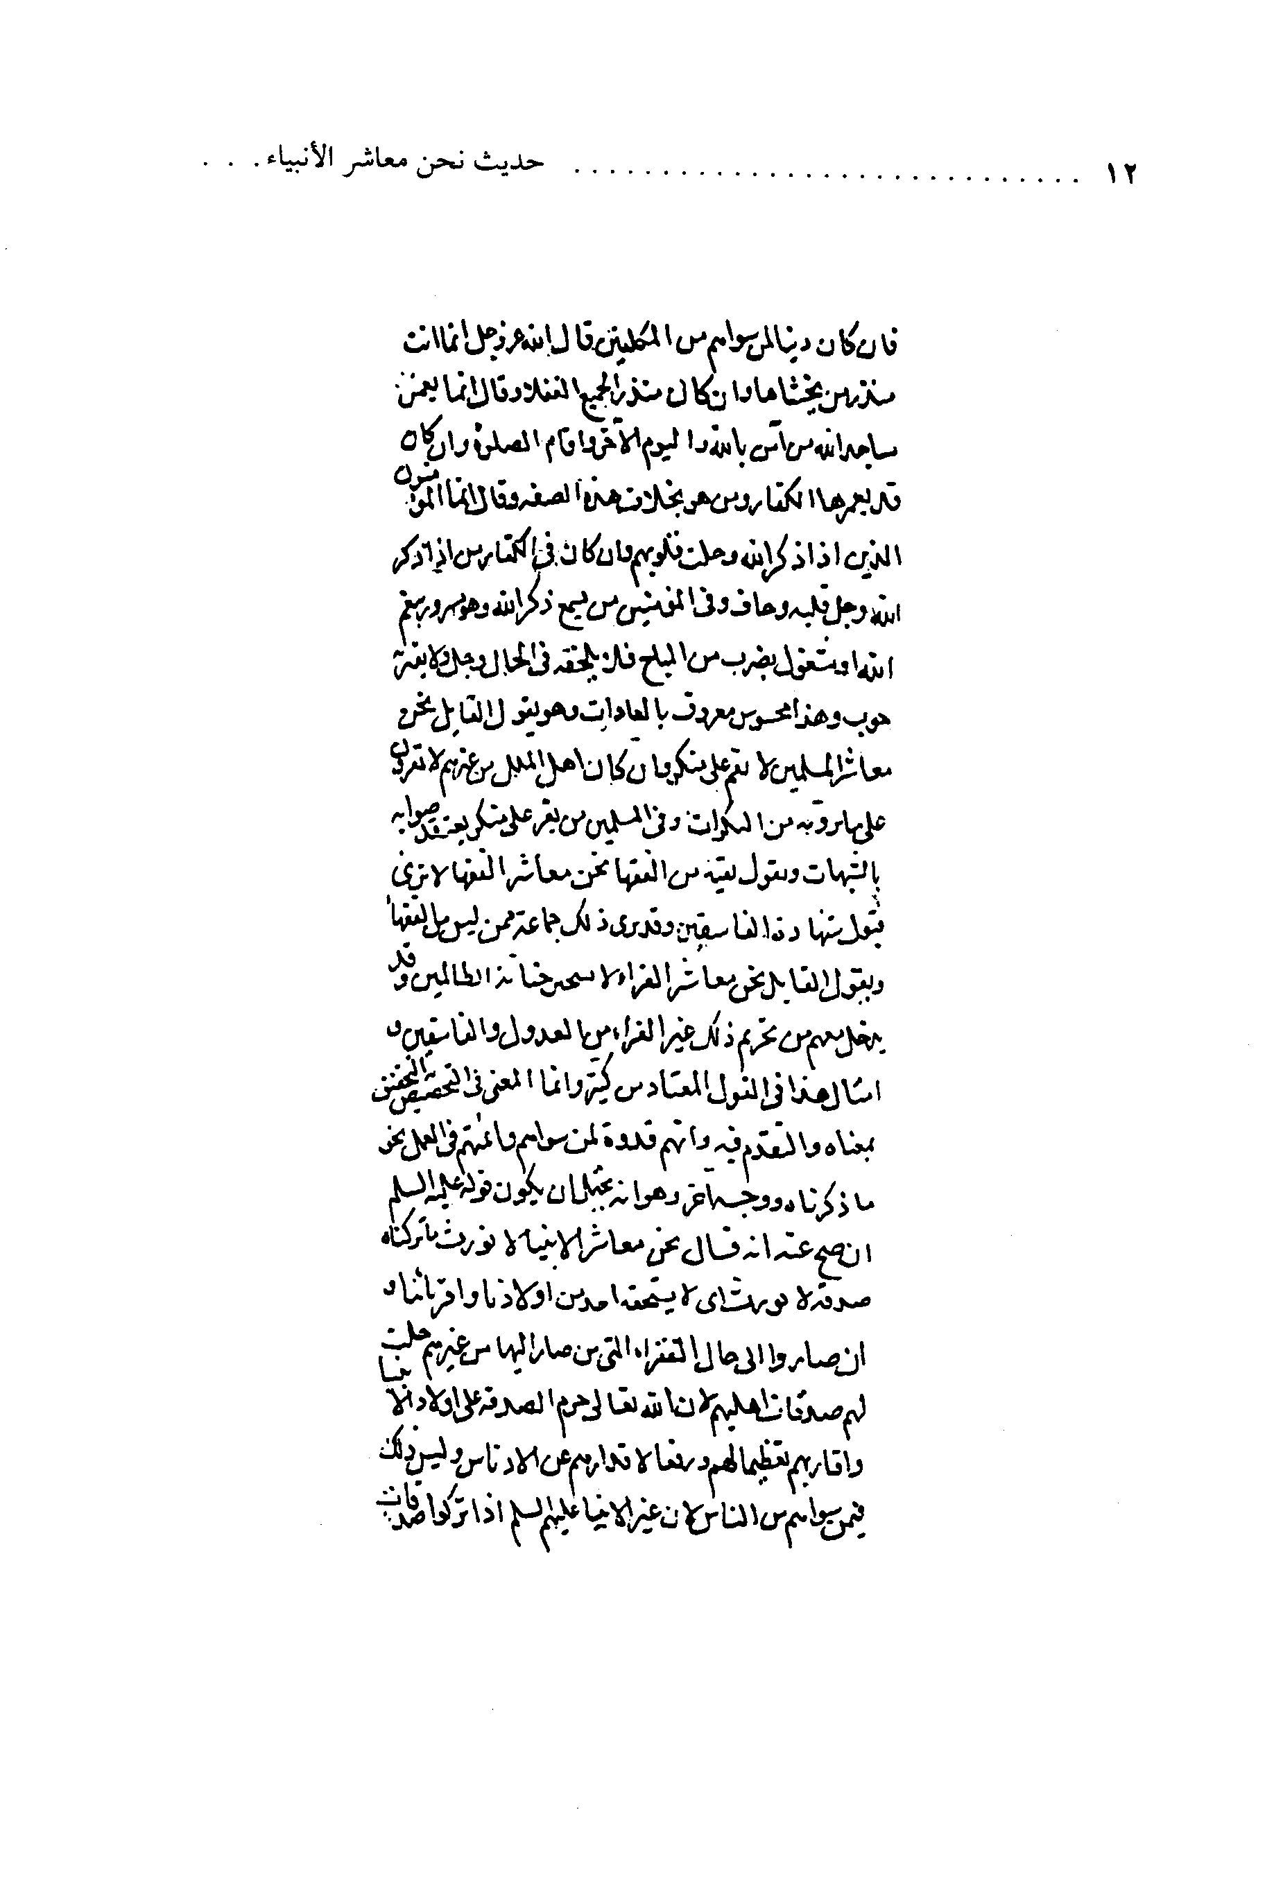
الصورة
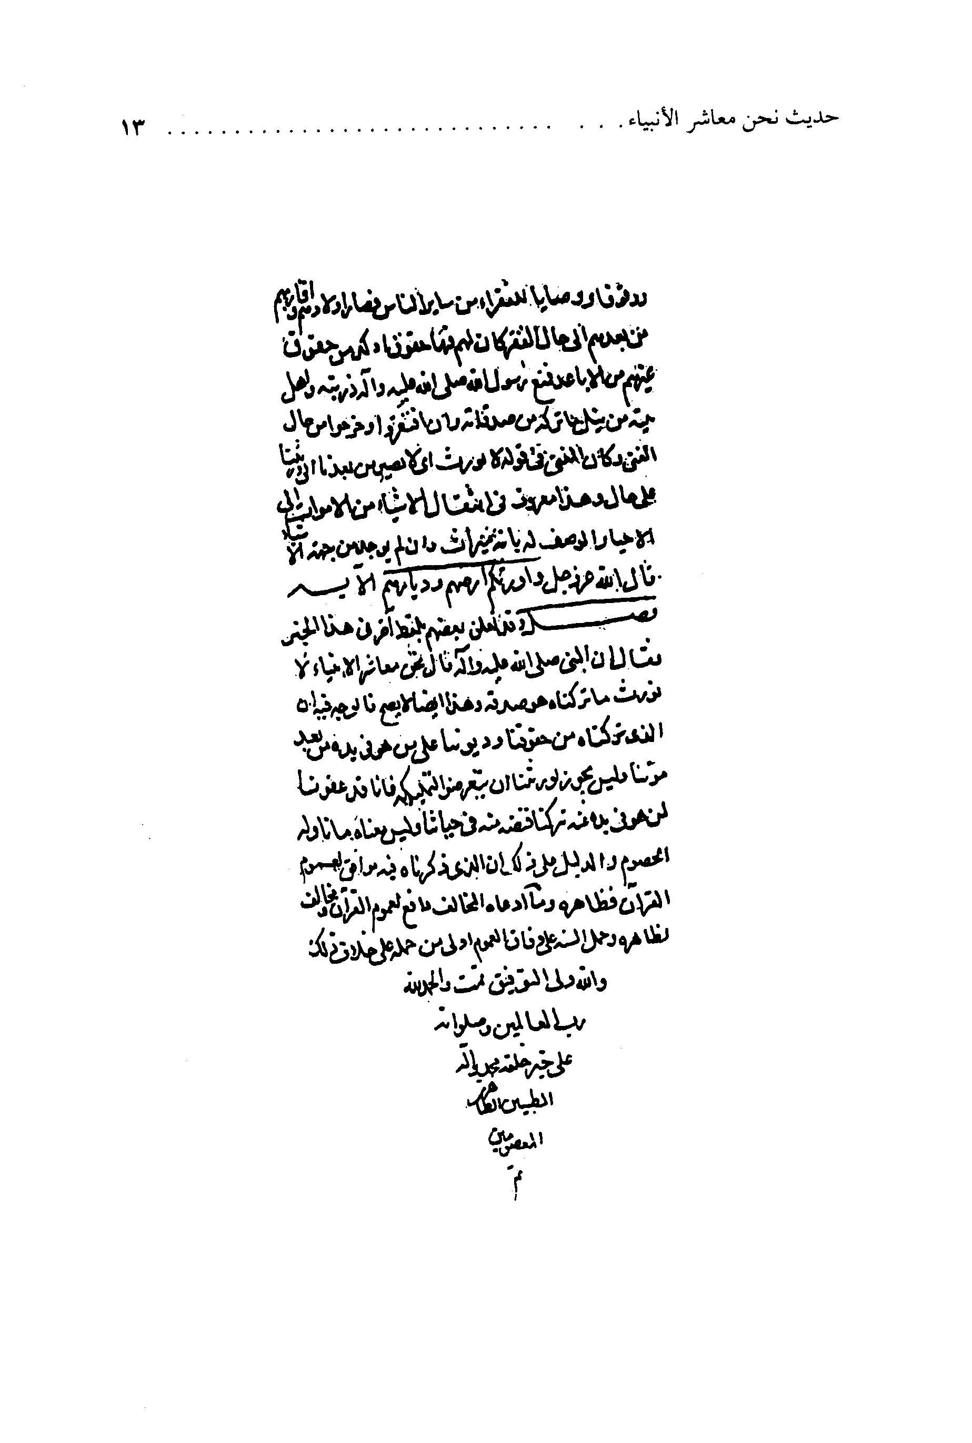
الصورة
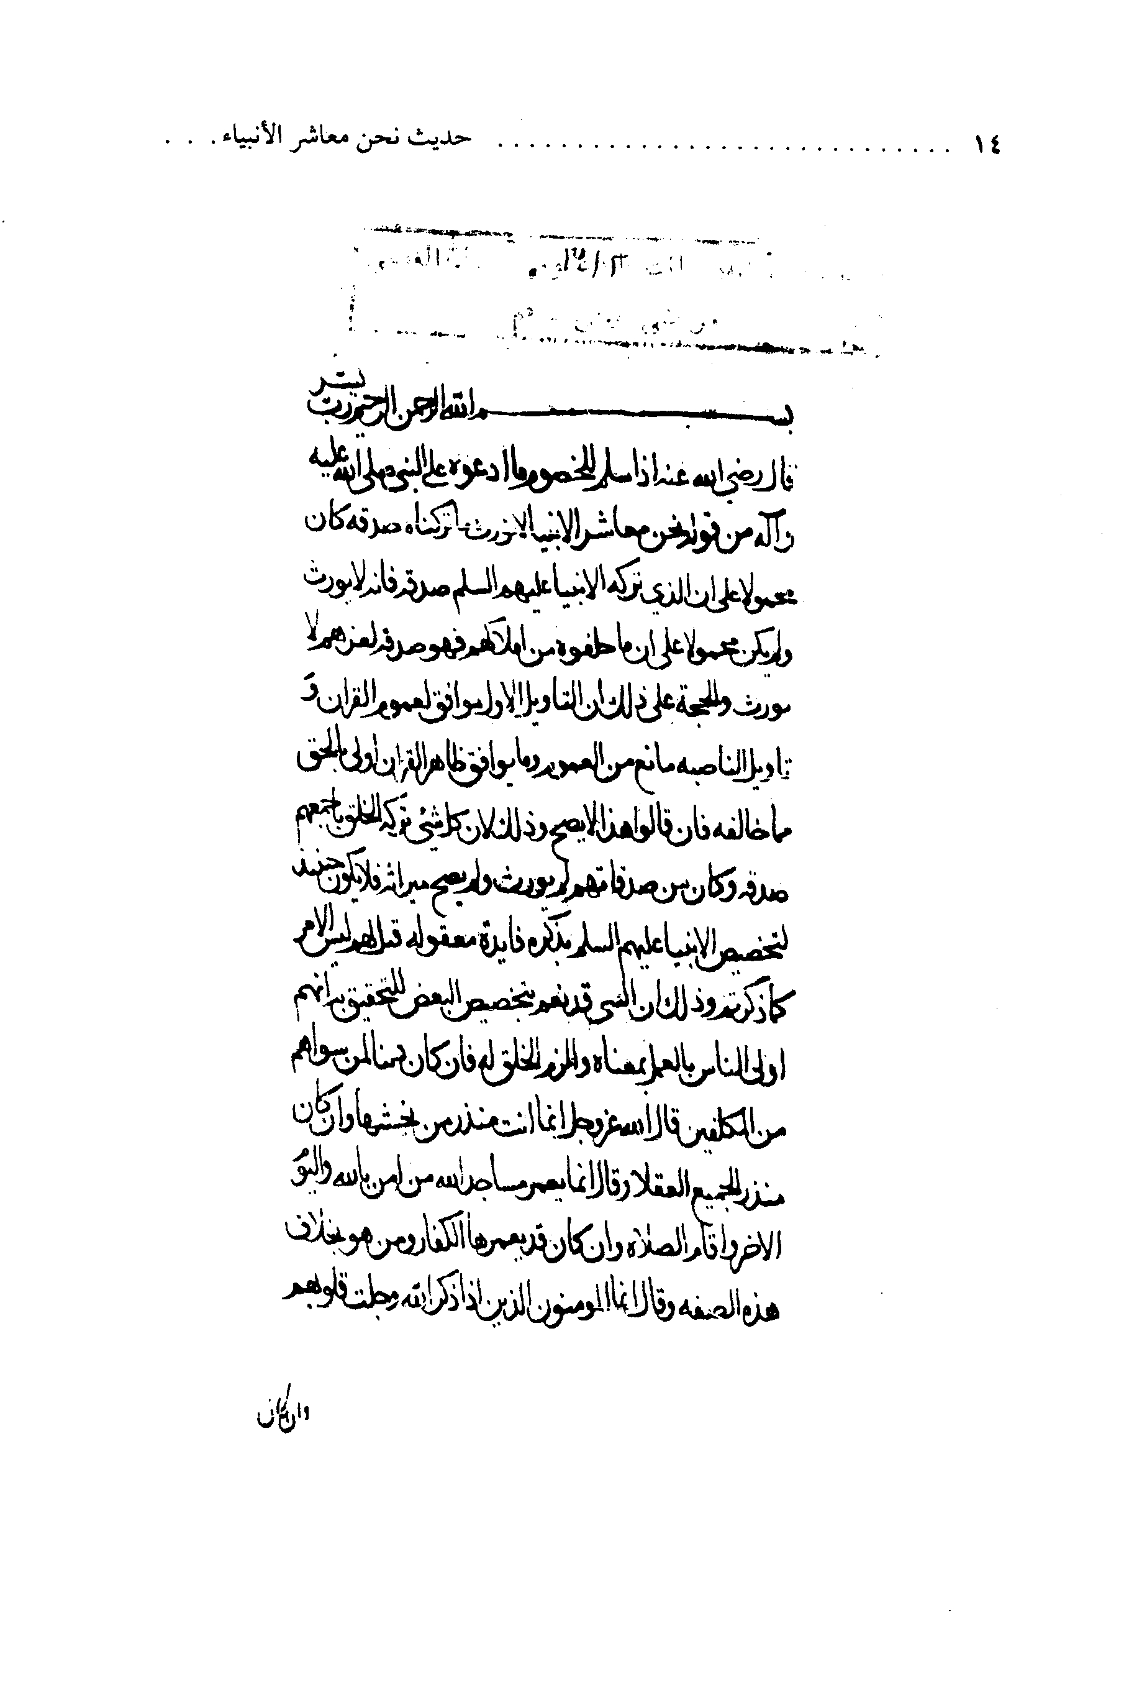
الصورة
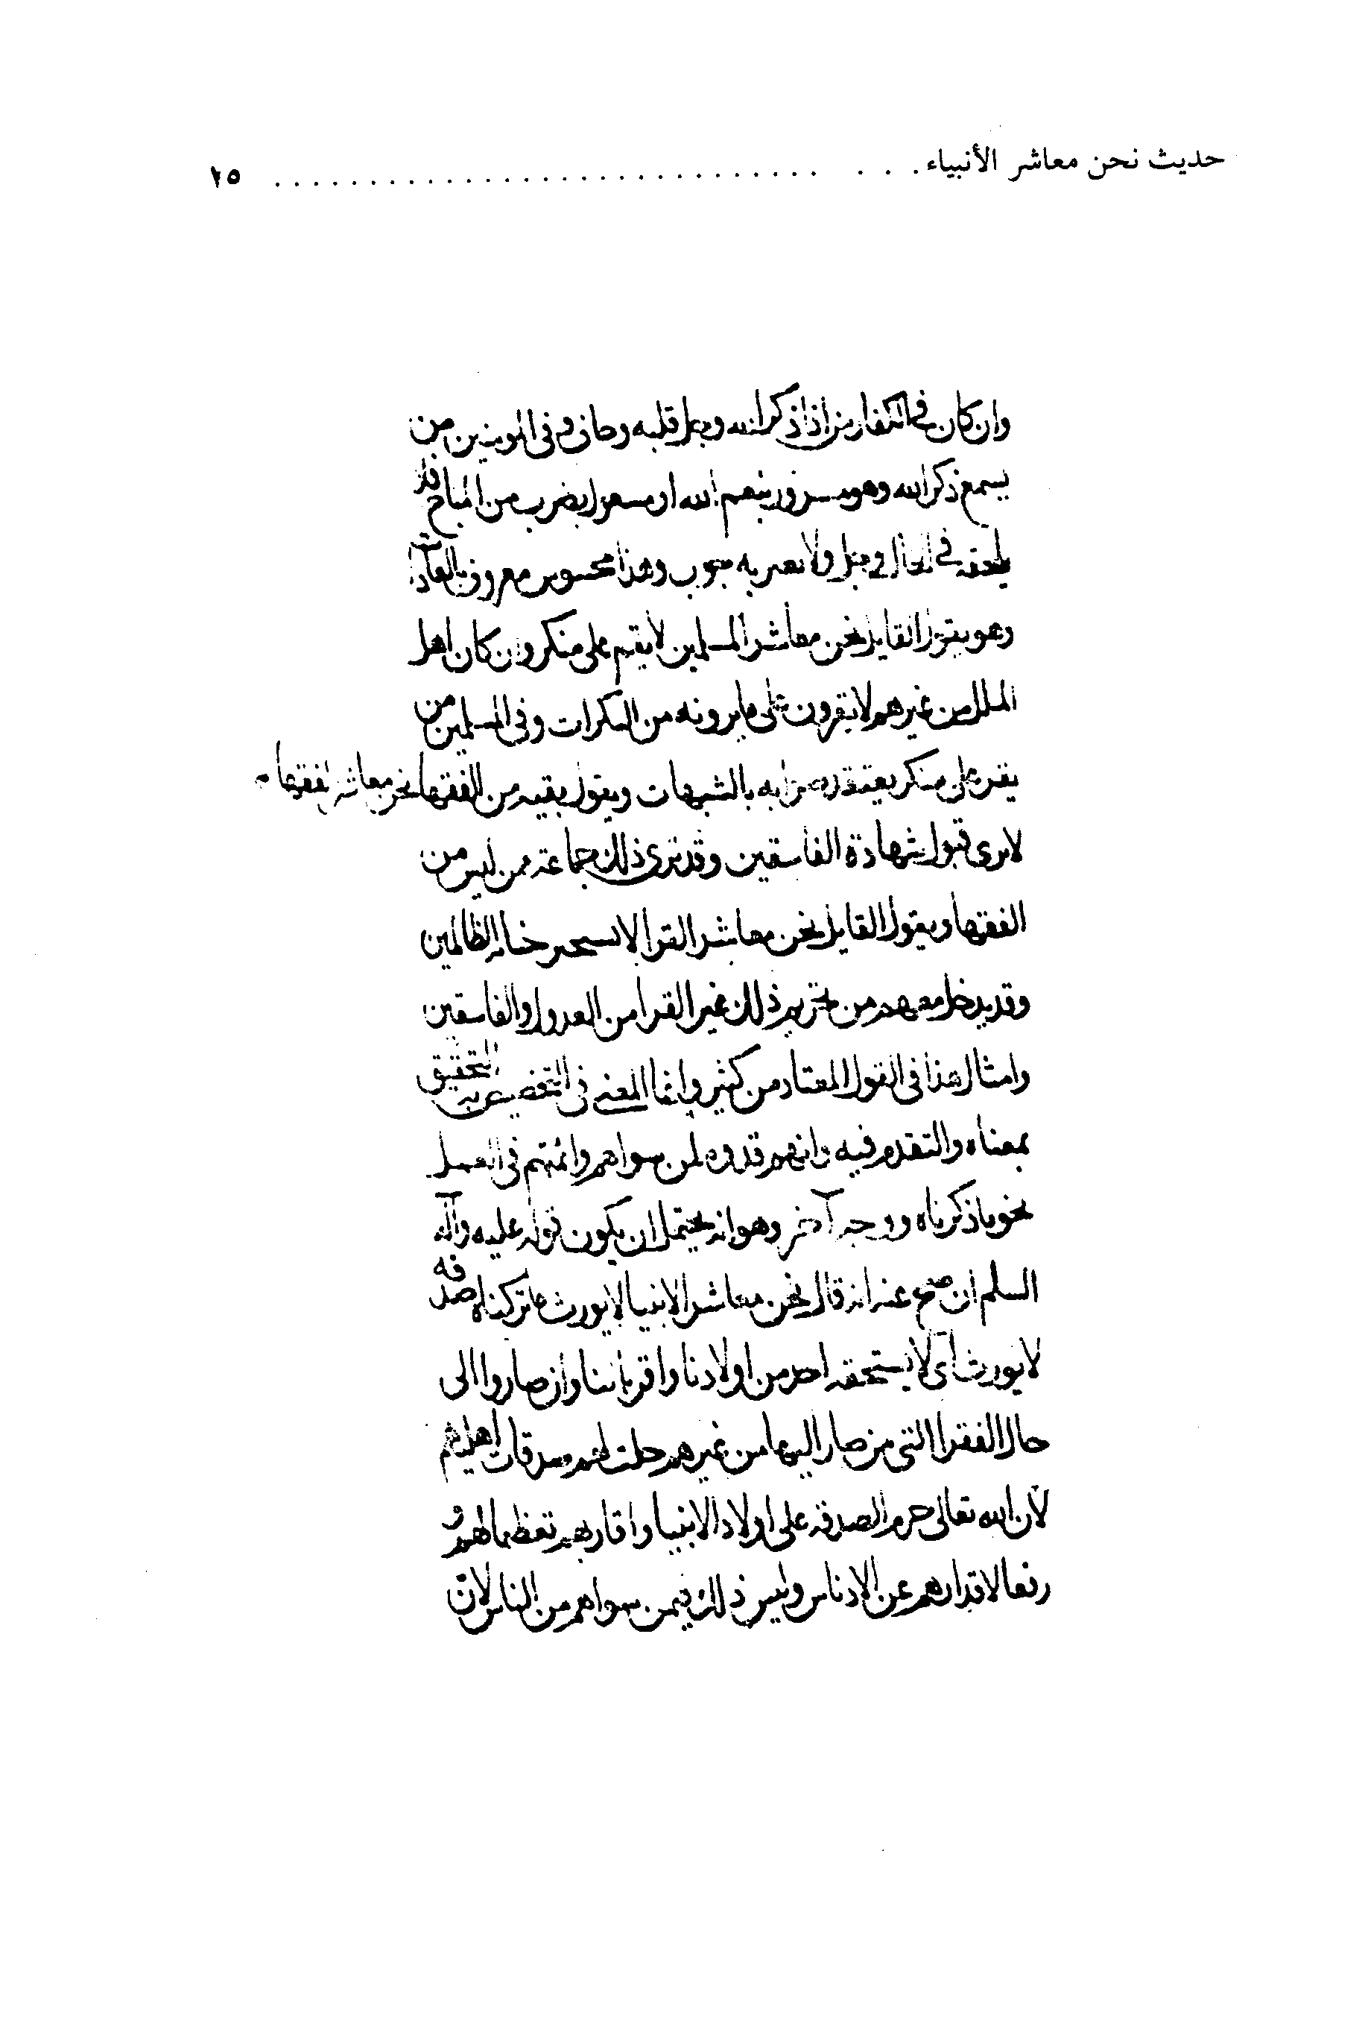
الصورة
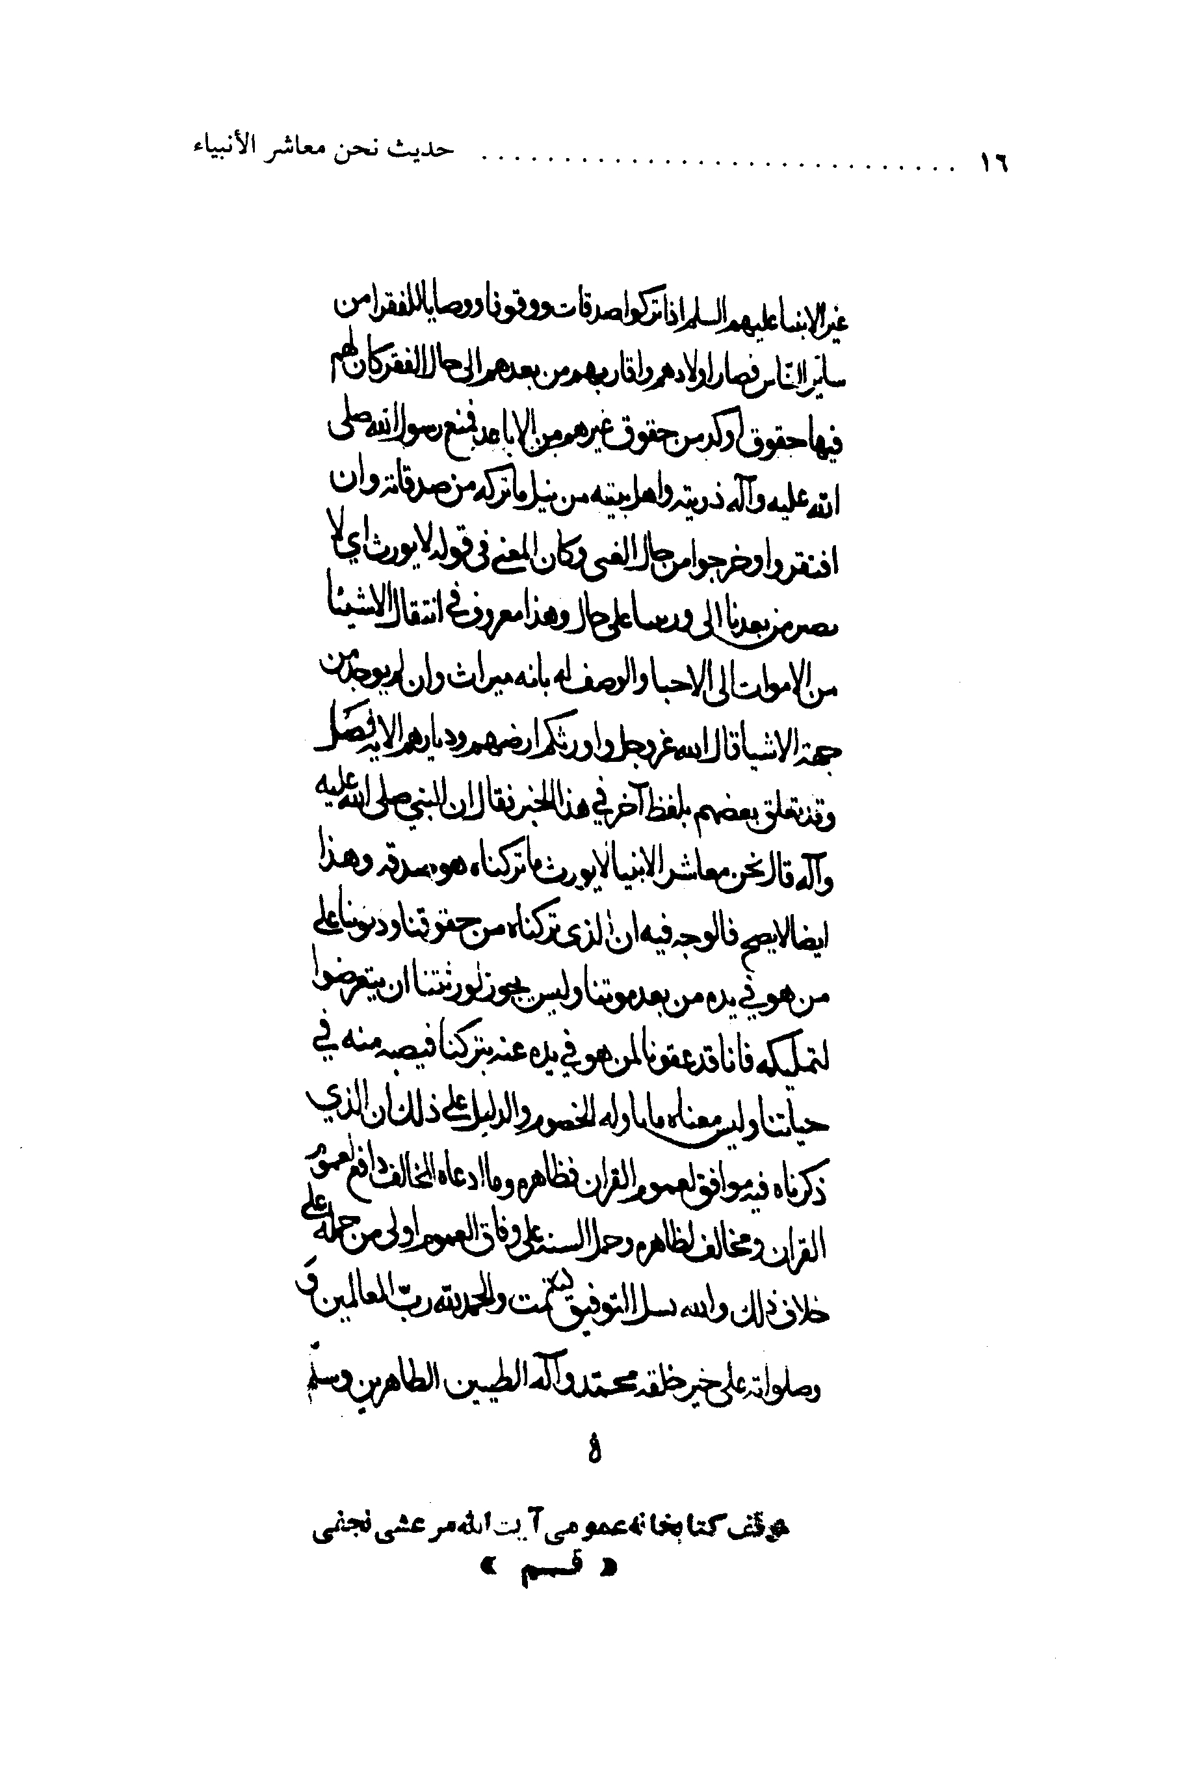

رسالة حول حديث نحن معاشر الأنبياء لا نورث
تأليف
الإمام الشيخ المفيد
محمد بن محمد بن النعمان ابن المعلم
أبي عبد الله، العكبري، البغدادي
(336 - 413 ه-)

بسم الله الرحمن الرحيم
قال الشيخ المفيد رضي الله عنه: إذا سلم للخصوم ما ادعوه على النبي صلى الله عليه وآله وسلم من قوله: " نحن معاشر الأنبياء لا نورث ما تركناه صدقة " ، كان محمولا على أن الذي تركه الأنبياء عليهم السلام صدقة، فإنه لا يورث، ولم يكن محمولا على أن ما خلفوه من أملاكهم فهو صدقة لغير هم لا يورث
الأول: أن يكون قوله: " ما تركناه " مبتدأ، و " صدقة " خبره، وعليه فمدلول الحديث أن الأنبياء جميعا لا يورثون، وما تركوا فهو صدقة، وليس لورثتهم شئ بعنوان الإرث. وهذا المعنى مخالف لعمومات القرآن في الإرث.
والثاني: أن يكون قوله: " ما تركناه " مفعولا ثانيا لقوله: " لا نورث " ومفعوله الأول محذوفا ويصير حاصل المعنى على هذا الاحتمال: إنا لا نورث أحدا مما تركناه بعنوان الصدقة، وبعبارة أخرى أن ورثة الأنبياء لا يرثون من الصدقات التي تكون عند الأنبياء بعد وفاتهم شيئا.
وهذا الاحتمال متعين لموافقته للكتاب كما ذكره الشيخ المفيد رحمه الله.
.
والحجة على ذلك أن التأويل الأول موافق لعموم القرآن
سورة النساء: 4 / 11 (يوصيكم الله في أولادكم للذكر مثل حظ الأنثيين...).
سورة الأنفال: 8 / 75 (... وأولوا الأرحام بعضهم أولى ببعض في كتاب الله إن الله بكل شئ عليم).
سورة مريم: 19 / 6 (يرثني ويرث من آل يعقوب...).
وتأويل الناصبة
⁽²⁾
مانع من العموم، وما يوافق ظاهر القرآن أولى بالحق مما خالفه.
فإن قالوا: هذا لا يصح، وذلك لأن كل شئ تركه الخلق بأجمعهم صدقة وكان من صدقاتهم لم يورث ولم يصح ميراثه فلا يكون حينئذ لتخصيص الأنبياء عليهم السلام بذكره فائدة معقولة.
قيل لهم: ليس الأمر كما ذكرتم، وذلك أن الشئ قد يعم بتخصيص البعض للتحقيق به أنهم أولى الناس بالعمل بمعناه وألزم الخلق له، وإن كان دينا لمن سواهم من المكلفين، قال الله عز وجل: (إنما أنت منذر من يخشاها) وإن كان منذرا لجميع العقلاء.
وقال: (إنما يعمر مساجد الله من آمن بالله واليوم الآخر وأقام الصلاة) وإن كان قد يعمرها الكفار ومن هو بخلاف هذه الصفة.
وقال: (إنما المؤمنون الذين إذا ذكر الله وجلت قلوبهم) وإن كان في الكفار من إذا ذكر الله وجل قلبه وخاف، وفي المؤمنين من يسمع ذكر الله
وهو مسرور بنعم الله أو مشغول بضرب من المباح، فلا يلحقه في الحال وجل ولا يعتريه خوف.
وهذا محسوس معروف بالعادات وهو كقول القائل: نحن معاشر المسلمين لا نقر على منكر، وإن كان أهل الملل من غيرهم لا يقرون على ما يرونه من المنكرات، وفي المسلمين من يقر على منكر يعتقد صوابه بالشبهات.
وكقول فقيه من الفقهاء: نحن معاشر الفقهاء لا نرى قبول شهادة الفاسقين، وقد ترى ذلك جماعة ممن ليس من الفقهاء.
وكقول القائل: نحن معاشر القراء لا نستجيز خيانة الظالمين، وقد يدخل معهم من يحرم ذلك من غير القراء من العدول والفاسقين، وأمثال هذا في القول المعتاد كثير.
وإنما المعنى في التخصيص به التحقيق بمعناه، والتقدم فيه، وأنهم قدوة لمن سواهم، وأئمتهم في العمل نحو ما ذكرناه.
ووجه آخر وهو أنه يحتمل أن يكون قوله عليه وآله السلام - إن صح عنه - أنه قال: " نحن معاشر الأنبياء لا نورث ما تركناه. صدقة لا يورث " أي لا يستحقه أحد من أولادنا وأقربائنا وإن صاروا إلى حال الفقراء التي من صار إليها من غيرهم حلت لهم صدقات أهليهم، لأن الله تعالى حرم الصدقة على أولاد الأنبياء وأقاربهم تعظيما لهم ورفعا لأقدارهم عن
الأدناس ، وليس ذلك في من سواهم من الناس لأن غير الأنبياء عليهم السلام إذا تركوا صدقات ووقوفا ووصايا للفقراء من سائر الناس فصار أولادهم وأقاربهم من بعدهم إلى حال الفقر كان لهم فيها حقوق أوكد من حقوق غيرهم من الأباعد.
عن عبد الرحمان بن أبي ليلى قال: سألت عليا عليه السلام كيف كان صنع أبي بكر وعمر في الخمس نصيبكم...
ثم أنشأ علي عليه السلام يحدث فقال: " إن الله حرم الصدقة على رسوله صلى الله عليه وآله وسلم فعوضه سهما من الخمس عوضا مما حرم عليه وحرمها على أهل بيت خاصة دون أمته فضرب لهم مع رسول الله صلى الله عليه وآله وسلم عوضا مما حرم عليهم.
وفي الدر المنثور رواية أخرى في هذا الموضوع أيضا فراجع 3 / 186.
قال الشيخ الطبرسي رحمه الله: اختلف العلماء في كيفية الخمس ومن يستحقه على أقوال أحدها: ما ذهب إليه أصحابنا وهو أن الخمس يقسم على ستة أسهم، فسهم لله وسهم للرسول وهذان السهمان مع سهم ذي القربى للإمام القائم مقام الرسول صلى الله عليه وآله وسلم وسهم ليتامى آل محمد وسهم لمساكينهم وسهم لابنا سبيلهم لا يشركهم في ذلك غيرهم لأن الله سبحانه حرم عليهم الصدقات لكونها أو ساخ الناس وعوضهم من ذلك الخمس. مجمع البيان 2 / 543. وراجع وسائل الشيعة للشيخ الحر العاملي ج 6 ص 355 - 360 ففيه عدة روايات في هذا الموضوع وإليك بعضها:
فمنع رسول الله صلى الله عليه وآله وسلم ذريته وأهل بيته من نيل ما تركه من صدقاته وإن افتقروا وخرجوا من حال الغنى، وكان المعنى في قوله " لا نورث " أي لا يصير من بعدنا إلى ورثتنا على حال، وهذا معروف في انتقال الأشياء من الأموات إلى الأحياء، والوصف له بأنه ميراث وإن لم يوجد من جهة الإرث . قال الله عز وجل: (وأورثكم أرضهم وديارهم)
فصل:
وقد تعلق بعضهم بلفظ آخر في هذا الخبر فقال: إن النبي صلى الله عليه وآله وسلم قال: " نحن معاشر الأنبياء لا نورث ما تركناه هو صدقة " وهذا أيضا لا يصح ().
فالوجه فيه: أن الذي تركناه من حقوقتا وديوننا (فلم نطالب في حياتنا ونستنجزه قبل مماتنا فهو صدقة) على من هو في يده من بعد موتنا وليس يجوز لورثتنا أن يتعرضوا لتمليكه فإنا قد عفونا لمن هو في يده عنه بتركنا قبضه منه في حياتنا، وليس معناه ما تأوله الخصوم.
والدليل على ذلك: إن الذي ذكرناه فيه موافق لعموم القرآن وظاهره .
وما ادعاه المخالف دافع لعموم القرآن ومخالف لظاهره، وحمل السنة على وفاق العموم أولى من حمله على خلاف ذلك
والله ولي التوفيق
والحمد لله رب العالمين وصلواته على خير خلقه محمد وآله الطيبين الطاهرين المعصومين.
تكميل
وبعد تمام هذه الرسالة الثمينة ننقل بعض كلمات الأعلام حول هذا الحديث تتميما للفائدة وتبيينا للحق.
اللهم أرنا الحق حقا حتى نتبعه وأرنا الباطل باطلا حتى نجتنبه.

قول القرطبي
قال القرطبي في تفسيره:
ويحتمل قوله عليه السلام: " إنا معاشر الأنبياء لا نورث " أن يريد أن ذلك من فعل الأنبياء وسيرتهم وإن كان فيهم من ورث ماله ك " زكريا " على أشهر الأقوال فيه.
وهذا كما تقول: إنا معاشر المسلمين إنما شغلتنا العبادة، والمراد أن ذلك فعل الأكثر، ومنه ما حكى سيبويه: إنا معاشر العرب أقرى الناس للضيف .

قول الفخر الرازي
قال الفخر الرازي في تفسير الآية 11 من سورة النساء:
الموضع الرابع من تخصيصات هذه الآية ما هو مذهب أكثر المجتهدين إن الأنبياء عليهم السلام لا يورثون، والشيعة خالفوا فيه.
روي أن فاطمة عليها السلام لما طلبت الميراث ومنعوها منه، احتجوا بقوله عليه الصلاة والسلام (نحن معاشر الأنبياء لا نورث ما تركناه صدقة " فعند هذا احتجت فاطمة عليها السلام بعموم قوله: (للذكر مثل حظ الأنثيين) وكأنها أشارت إلى أن عموم القرآن لا يجوز تخصيص بخبر واحد.
ثم إن الشيعة قالوا: بتقدير أن يجوز تخصيص عموم القرآن بخبر واحد إلا أنه غير جائز ههنا، وبيانه من ثلاثة أوجه:
أحدها:
إنه على خلاف قوله تعالى حكاية عن زكريا عليه السلام:
(يرثني ويرث من آل يعقوب)وقوله تعالى: (وورث سليمان داود)قالوا ولا يمكن حمل ذلك على وراثة العلم والذين لأن ذلك لا يكون وراثة في الحقيقة، بل يكون كسبا جديدا مبتدأ، إنما التوريث لا يتحقق إلا في المال على سبيل الحقيقة.
وثانيها:
إن المحتاج إلى معرفة هذه المسألة ما كان إلا فاطمة وعلي والعباس وهؤلاء كانوا من أكابر الزهاد والعلماء وأهل الذين، وأما أبو بكر فإنه ما كان محتاجا إلى معرفة هذه المسألة البتة، لأنه ما كان ممن يخطر بباله أنه يرث من الرسول عليه الصلاة والسلام فكيف يليق بالرسول عليه الصلاة
والسلام أن يبلغ هذه المسألة إلى من لا حاجة به إليها ولا يبلغها إلى من له إلى معرفتها أشد الحاجة؟.
وثالثها:
يحتمل أن قوله " ما تركناه صدقة صلة " " لا نورث " والتقدير:
إن الشئ الذي تركناه صدقة، فذلك الشئ لا يورث فإن قيل: فعلى هذا التقدير لا يبقى للرسول خاصية في ذلك.
قلنا: بل تبقى الخاصية لاحتمال أن الأنبياء إذا عزموا على التصدق بشئ فبمجرد العزم يخرج ذلك عن ملكهم ولا يرثه وارث عنهم، وهذا المعنى مفقود في حق غيرهم..

قول العلامة الحلي
قال العلامة الحلي رحمه الله:
إن أبا بكر منع فاطمة إرثها فقالت: يا ابن أبي قحافة أترث أباك ولا أرث أبي!! واحتج عليها برواية تفرد هو بها عن جميع المسلمين، مع قلة رواياته وقلة علمه، وكونه الغريم لأن الصدقة تحل عليه.
فقال لها: إن النبي قال: " نحن معاشر الأنبياء لا نورث ما تركناه صدقة "، والقرآن مخالف لذلك فإن صريحه يقتضي دخول النبي صلى الله عليه وآله وسلم فيه بقوله تعالى: (يوصيكم الله في أولادكم).
وقد نص على أن الأنبياء يورثون، فقال تعالى: (وورث سليمان داود).
وقال عن زكريا: (إني خفت الموالي من ورائي وكانت امرأتي عاقرا فهب لي من لدنك وليا يرثني ويرث من آل يعقوب)، وناقض فعله أيضا هذه الرواية، لأن أمير المؤمنين والعباس، اختلفا في بغلة رسول الله صلى الله عليه وآله وسلم وسيفه وعمامته وحكم بها ميراثا لأمير المؤمنين، ولو كانت صدقة لما حلت على علي عليه السلام، وكان يجب على أبي بكر انتزاعها منه، ولكان أهل البيت الذين حكى الله تعالى عنهم بأنه طهرهم تطهيرا مرتكبين ما لا يجوز، نعوذ بالله من هذه المقالات الردية والاعتقادات الفاسدة.
وأخذ فدكا من فاطمة وقد وهبها إياها رسول الله صلى الله عليه وآله وسلم فلم يصدقها، مع أن الله قد طهرها وزكاها واستعان بها النبي صلى الله عليه وآله وسلم في الدعاء على الكفار على ما حكى الله تعالى وأمره بذلك فقال تعالى: (قل تعالوا ندع أبنائنا وأبنائكم ونساءنا ونساءكم وأنفسنا وأنفسكم)فكيف يأمره الله تعالى بالاستعانة - وهو سيد المرسلين - بابنته وهي كاذبة في دعواها غاصبة لمال غيرها نعوذ بالله من ذلك فجاءت بأمير المؤمنين عليه السلام فشهد لها فلم يقبل شهادته، قال:
إنه يجر إلى نفسه، وهذا من قلة معرفته بالأحكام، ومع أن الله تعالى قد نص في آية المباهلة أنه نفس رسول الله صلى الله عليه وآله وسلم فكيف يليق بمن هو بهذه المنزلة واستعان به رسول الله صلى الله عليه وآله وسلم بأمر الله في الدعاء يوم المباهلة أن يشهد بالباطل ويكذب ويغصب المسلمين أموالهم نعوذ بالله من هذه المقالة.
وشهد لها الحسنان عليهما السلام فرد شهادتهما وقال: هذان ابناك لا أقبل شهادتهما لأنهما يجران نفعا بشهادتهما، وهذا من قلة معرفته بالأحكام أيضا، مع أن الله قد أمر النبي صلى الله عليه وآله وسلم بالاستعانة بدعائهما يوم المباهلة فقال: (أبناءنا وأبناءكم).
وحكم رسول الله صلى الله عليه وآله وسلم بأنهما سيدا شباب أهل الجنة، فكيف يجامع هذا شهادتهما بالزور والكذب وغصب المسلمين حقهم نعوذ بالله من ذلك.
ثم جاءت بأم أيمن فقال: امرأة لا يقبل قولها مع أن النبي صلى الله عليه وآله وسلم قال: " أم أيمن من أهل الجنة "، فعند ذلك غضبت عليه وعلى صاحبه وحلفت أن لا تكلمه ولا صاحبه، حتى تلقى أباها وتشكو إليه فلما حضرتها الوفاة أوصت أن تدفن ليلا ولا يدع أحدا منهم يصلي عليها.
وقد رووا جميعا أن النبي صلى الله عليه وآله وسلم قال: " إن الله يغضب لغضبك ويرضى لرضاك ".

قول العلامة الأميني
قال العلامة الأميني في الغدير:
لو كان رسول الله صلى الله عليه وآله وسلم قال ذلك (أي حديث نحن معاشر...) لوجب أن يفشيه إلى آله وذويه الذين يدعون الوراثة منه ليقطع معاذيرهم في ذلك بالتمسك بعمومات الإرث من آي القرآن الكريم والسنة الشريفة، فلا يكون هناك صخب وحوار تتعقبهما محن، ولا تموت بضعته الطاهرة وهي واجدة على أصحاب أبيها ويكون ذلك كله مثارا للبغضاء والعداء في الأجيال المتعاقبة بين أشياع كل من الفريقين، وقد بعث هو صلى الله عليه وآله وسلم لكسح تلكم المعرات وعقد الإخاء بين الأمم والأفراد.
ألم يكن صلى الله عليه وآله وسلم على بصيرة مما يحدث بعده من الفتن الناشئة من عدم إيقاف أهله وذويه على هذا الحكم المختص به صلى الله عليه وآله وسلم المخصص لشرعة الإرث؟ حاشاه. وعنده علم المنايا والبلايا والقضايا والفتن والملاحم.
وهل ترى أن دعوى الصديق الأكبر أمير المؤمنين وحليلته الصديقة الكبرى - صلوات الله عليهما وآلهما - على أبي بكر ما استولت عليه يده مما تركه النبي صلى الله عليه وآله وسلم من ماله كانت بعد علم وتصديق منهما بتلك السنة المزعومة صفحا منهما عنها لاقتناء حطام الدنيا؟ أو كانت عن جهل منهما بما جاء به أبو بكر؟ نحن نقدس ساحتهما [ أخذا بالكتاب والسنة ] عن علم بسنة ثابتة والصفح عنها، وعن جهل يربكهما في الميزان.
ولماذا يصدق أبو بكر في دعواه الشاذة عن الكتاب والسنة، فيما لا يعلم إلا من قبل ورثته صلى الله عليه وآله وسلم ووصيه الذي هتف صلى الله عليه وآله وسلم به وبوصايته من بدء دعوته في الأندية والمجتمعات؟!. ولم تكن أذن واعية لدعوى الصديقة وزوجها؟

قول ابن أبي الحديد
قال ابن أبي الحديد في شرحه على النهج:
وسألت علي بن الفارقي مدرس المدرسة الغربية ببغداد فقلت له:
أكانت فاطمة صادقة؟.
قال: نعم.
قلت: فلم لم يدفع إليها أبو بكر فدكا وهي عنده صادقة؟.
فتبسم ثم قال كلاما لطيفا مستحسنا مع ناموسه وحرمته وقلة دعابته.
قال: لو أعطاها اليوم فدك بمجرد دعواها لجاءت إليه غدا وادعت لزوجها الخلافة وزحزحته عن مقامه ولم يكن يمكنه الاعتذار والموافقة بشئ،
لأنه قد أسجل على نفسه أنها صادقة فيما تدعي كائنا ما كان من غير حاجة إلى بينة ولا شهود.
وهذا كلام صحيح وإن كان أخرجه مخرج الدعابة والهزل.

قول السيد شرف الدين
قال السيد شرف الدين في كتاب " النص والاجتهاد ".
وإليك كلمة في هذا الموضوع لعليم المنصورة الأستاذ محمود أبو رية المصري المعاصر، قال: بقي أمر لا بد أن نقول فيه كلمة صريحة: ذلك هو موقف أبي بكر من فاطمة - رضي الله عنها - بنت رسول الله (ص)، وما فعل معها في ميراث أبيها، لأنا إذا سلمنا بأن خبر الآحاد الظني يخصص الكتاب القطعي، وأنه قد ثبت أن النبي (صلى الله عليه وآله وسلم) قد قال " إنه لا يورث " وإنه لا تخصيص في عموم هذا الخبر، فإن أبا بكر كان يسعه أن يعطي فاطمة - رضي الله عنها - بعض تركة أبيها (صلى الله عليه وآله وسلم) كأن يخصها بفدك وهذا من حقه الذي لا يعارضه فيه أحد، إذ يجوز للخليفة أن يخص من يشاء بما شاء.
قال: وقد خصن هو نفسه الزبير بن العوام ومحمد بن مسلمة وغير هما ببعض متروكات النبي.
على أن فدكا هذه التي منعها أبو بكر لم تلبث أن أقطعها الخليفة عثمان لمروان - هذا كلامه بنصه-.

ghaemiyeh.com

وإن كانت أسانيده كثرت - بعد ذلك - حتى صار من المتواترات في عهد معاوية!!!
رواه أحمد بن حنبل في المسند 1 / 4 - 6 - 9 - 10 - 13 - 25 - 47 - 48 - 60 - 162 - 164 - 191 - 208. ومسلم في صحيحه الجزء الخامس / 154 كتاب الجهاد، والبخاري في صحيحه الجزء الرابع / 71 كتاب الجهاد، باب فرض الخمس، والجزء الخامس / 20 كتاب الفضائل، باب مناقب قرابة رسول الله صلى الله عليه وآله وسلم والجزء الثامن / 149 كتاب الفرائض.
هكذا في " آ " و " ب " وفي المطبوع " بعدهم ".
إن في هذا الحديث على فرض صدوره من النبي صلى الله عليه وآله وسلم احتمالين:
سورة النساء: 4 / 7 (للرجال نصيب مما ترك الوالدان والأقربون وللنساء نصيب مما ترك الوالدان والأقربون مما قل منه أو كثر نصيبا مفروضا).
سورة النازعات: 79 / 45.
سورة التوبة: 9 / 18.
سورة الأنفال: 8 / 2.
في المطبوع: لا نستحل.
عن سليم بن قيس قال سمعت أمير المؤمنين عليه السلام يقول: " نحن والله الذين عني الله بذي القربى والذين قرنهم الله بنفسه وبنبيه فقال: (وما أفاء الله على رسوله من أهل القرى فلله وللرسول ولذي القربى واليتامى والمسكين) منا خاصة ولم يجعل لنا سهما في الصدقة أكرم الله نبيه وأكرمنا أن يطعمنا أوساخ ما في أيدي الناس " (وسائل الشيعة 6 / 357).
عن العبد الصالح قال: وإنما جعل الله هذا الخمس لهم خاصة دون مساكين الناس وأبناء سبيلهم عوضا لهم من صدقات الناس تنزيها من الله لهم لقرابتهم برسول الله صلى الله عليه وآله وسلم وكرامة من الله لهم عن أوساخ الناس (الوسائل 6 / 358). وفي الدر المنثور للسيوطي 3 / 186:
في المطبوع: وإن لم يكن بسبب الإرث. وفي المخطوطات: وإن يوجد من جهة الإرث . وما أثبتناه هو الصحيح ظاهرا.
سورة الأحزاب: 33 / 27.
هذا يوافق ما قي سنن أبي داود 3 / 144 - 145.() كذا ولعل الصحيح: إن صح.
ما بين القوسين أخذناه من المطبوع.
في المطبوع: وليس يجدر لذرياتنا أن يتعرضوا لتملكه.
في المطبوع: لعموم القرآن وظاهر السنة.
الجامع لأحكام القرآن 13 / 164.
سورة مريم: 19 / 6.
سورة النمل 27 / 16.
التفسير الكبير 9 / 210.
سورة النساء: 4 / 11.
سورة النمل: 27 / 16.
سورة مريم: 19 / 5 و 6.
سورة آل عمران: 3 / 61.
شرح نهج البلاغة 16 / 284.
النص والاجتهاد ص 70 طبع مطبعة سيد الشهداء.وراجع الشافي للسيد المرتضى 4 / 57 - 102 ودلائل الصدق للمظفر 3 / 40 - [77]ففي هذين الكتابين بحث مستوفى حول حديث نحن معاشر الأنبياء وإرث فاطمة سلام الله عليها.

